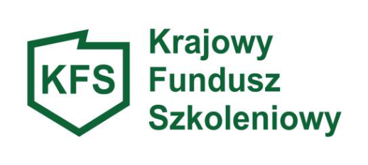
Załącznik 4
………………………………..
(miejscowość, data)

OŚWIADCZENIE O OTRZYMANEJ POMOCY DE MINIMIS

W związku z ubieganiem się o sfinansowanie kształcenia ustawicznego pracowników i pracodawców ze środków Rezerwy Krajowego Funduszu Szkoleniowego, świadomy odpowiedzialności karnej za składanie oświadczeń niezgodnych z prawdą, oświadczam, że:
w ciągu minionych trzech lat:
- otrzymałem / nie otrzymałem* środków stanowiących pomoc de minimis w rozumieniu przepisów Rozporządzenia Komisji (UE) 2023/2831 z dnia 13 grudnia 2023 r. w sprawie stosowania art. 107 i 108 Traktatu o funkcjonowaniu Unii Europejskiej do pomocy de minimis.
W przypadku otrzymania ww. środków należy wypełnić poniższą tabelę:
Lp. | Organ udzielający pomocy | Podstawa prawna otrzymanej pomocy | Dzień udzielenia pomocy | Nr programu pomocowego, decyzji lub umowy | Forma pomocy | Wartość pomocy brutto
 |  |  |  |  |  | w PLN | w EUR
 |  |  |  |  | Razem pomoc de minimis

- otrzymałem / nie otrzymałem* inną pomoc publiczną w odniesieniu do tych samych kosztów kwalifikujących się do objęcia pomocą, na pokrycie których ma być przeznaczona pomoc de minimis.
٭ niepotrzebne skreślić

............................................
(podpis i pieczęć
osoby uprawnionej do reprezentowania podmiotu)

